Между стрелками часов

Как научиться определять азимуты на заданные ориентиры

При обучении школьников измерениям азимутов на уроках географии, основ безопасности жизнедеятельности, занятиях туристского кружка полезно использовать опорные знания, полученные ребятами ранее при изучении тем: «Угол. Величина (градусная мера). Построение угла заданной величины» (математика, 5-й кл.); «Особенности ориентирования на открытой и закрытой местности» (ОБЖ, 6-й кл.); «Начальные понятия геометрии» (математика, 7-й кл.). Живо, с большим интересом воспринимаются ребятами решения задач для развития пространственных представлений и усвоения разницы между понятиями «угол» и «азимут» («Часы» и «Азимутальный треугольник»).

«Часы»
Определите, не пользуясь транспортиром, какие углы составляют между собой стрелки часов на рисунках.
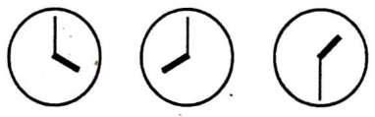

«Азимутальный треугольник»
Необходимо усвоить принцип проведения расчетов.
Азимут из точки А в точку С, по построению, равен 90° (см. рис.1).
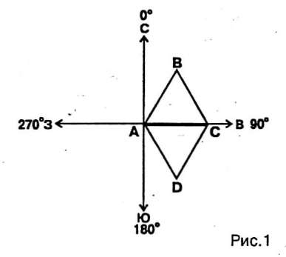
Сумма внутренних углов треугольника равна 180°. Треугольники АВС и АДС - равносторонние. В равносторонних треугольниках все углы равны между собой (по 60°). Зная это, а также то, что азимут прямой и обратный отличаются друг от друга всегда на 180°, легко вычислить азимут по каждому направлению, который окажется равным: из точки С в точку А — 270°, из С в В — 330°, из В в С — 150°, из В в А — 210°, из А в В — 30°, из А в Д — 150°, из Д в А — 330°, из Д в С — 30°, из С в Д — 210°.
В приведенном примере базовым (общим для двух треугольников) является азимут из точки А в точку С (90°). Очевидно, что базовым может служить любой азимут от 1° до 360°. То есть возможности педагога в индивидуальной работе практически не ограничены. Каждый ученик получает индивидуальное задание: построить треугольники АВС и АДС с базовым азимутом, равным 1°...5°...25° и т.д., и рассчитать азимуты во всех указанных выше направлениях.

Методика проведения группового занятия для закрепления практических навыков
Предварительно необходимо провести занятия по темам:
1. «Понятие «азимут». Азимуты прямые и обратные»,
2. «Компас, работа с ним».
Чтобы добиться высокой степени усвоения учебного материала и приобретения умений и навыков точного определения азимутов на заданные ориентиры, необходимо провести большой объем индивидуальной работы, когда каждый ученик по нескольку раз определяет' азимуты на ориентиры в каждом секторе азимутального кольца (от 0°до 90°, от 90° до 180°, от 180° до 270°, от 270° до 360°). Руководитель занятия лично может проконтролировать замеры учеников и дать необходимые консультации, когда число занимающихся составляет 3-5 человек.
При проведении занятий с большими группами (класс, группа 20—30 человек) педагог с таким объемом работы не справится и должен делегировать обязанности по контролю самим ученикам (взаимоконтроль), оставив за собой только выборочный контроль и итоговую проверку знаний и умений.
Методика взаимоконтроля очень проста. Всех занимающихся нужно предварительно разделить на пары. Все участники встают в круг так, чтобы члены каждой пары стояли лицом к центру круга на конечных точках его диаметра (напротив друг друга). Чтобы облегчить эту задачу, центр круга нужно обозначить (вешкой, лыжной палкой, альпенштоком...). Члены одной пары определяют азимут друг на друга. При точном определении показатели участников каждой пары должны отличаться друг от друга всегда на 180° (азимут прямой и обратный).
Участники каждой пары сами получают возможность контролировать правильность производимых замеров. Меняя свое положение, двигаясь по окружности, пары производят по нескольку замеров во всех секторах азимутального кольца. Убедившись, что материал усвоен, оба ученика сами подходят к руководителю для итогового контроля. Ориентиры для итогового контроля желательно отмаркировать и азимуты на них вымерить заранее.

Юлия КОЗЛОВА,
мастер спорта, старший инструктор туризма московского Центра досуга и творчества молодежи «Виктория»;

Виталий ЯРОШЕНКО,
мастер спорта, старший инструктор-методист по туризму

